Отчет
о мероприятиях , проводимых в рамках сотрудничества с Ассоциацией «Внедрение инноваций в сфере 3Д образования»
(Ассоциация 3Д образования) за II полугодие 2017 года

В соответствии с соглашением о сотрудничестве МАУДО ДЮЦ «На Комсомольской» и Ассоциацией «Внедрение инноваций в сфере 3Д образования» (Ассоциация 3Д образования) в целях внедрения 3Д технологий в образовательный процесс и популяризации инновационного направления в образовании в 2017 году осуществлялось сотрудничество по следующим направлениям:
- участие в конференциях, семинарах
9 октября 2017 года прошла II Всероссийская конференция «Развитие проекта «Инженеры будущего: 3D технологии в образовании» в регионах РФ» , организаторы конференции - Ассоциация 3D образования совместно с Институтом передовых производственных технологий Санкт-Петербургского политехнического университета Петра Великого при поддержке Агентства стратегических инициатив. В конференции приняла участие старший методист ДЮЦ «На Комсомольской» Савич Е.А. Открыло программу конференции 9 октября пленарное заседание «3D технологии в образовании российских школьников: сетевое межрегиональное взаимодействие для подготовки кадров под запросы индустрии 4.0» в рамках развития дорожных карт «Кружкового движения» и «Технет» НТИ.
В продолжении конференции состоялось пленарное заседание, в рамках которого были затронуты вопросы сетевого межрегионального взаимодействия для подготовки кадров под запросы индустрии 4.0. Проректор по перспективным проектам СПбПУ А. Боровков представил педагогам доклад о 3D технологиях, современных инновациях и их использовании в производстве. На пленарном заседании МАУДО ДЮЦ на 2017-2018 год получил статус «Партнер Ассоциации 3Д образования»(п.3.1 Соглашения). Савич Е.А. участвовала в экспертном обсуждении применения аддитивных технологий в различных отраслях и перспективы их развития и панельной дискуссии «Инженеры будущего: подготовка специалистов аддитивных технологий со школьной скамьи до рабочего места»;

- организация и проведение мероприятий направленных на популяризацию 3Д технологий в образовании.
20 декабря впервые Детско-юношеский центр «На Комсомольской» являясь партнером Ассоциации 3D-образования провел муниципальный отборочный этап Всероссийской олимпиады по 3D технологиям в формате сетевого дистанционного взаимодействия. Задания разработаны старшим методистом МАУДО ДЮЦ «На Комсомольской» Савич Е.А. на основе заданий прошлых лет Ассоциации 3Д образования. Олимпиада по направлению 3d ручки – объемное рисование (техническое и художественное творчество) проводилась в дистанционном формате на двух площадках – ДЮЦ «На Комсомольской» и городская станция юных техников (СЮТ). В Олимпиаде приняли участие учреждения: ДЮЦ «На Комсомольской» (студии «ТехУспех» и «Пиксель»), СЮТ, школы № 39,36,41,2,лицей № 35
Всего: 30 учащихся в двух возрастных категориях.

Экспертами олимпиады стали:
Савич Е.А. , ст. методист МАУДО ДЮЦ На Комсомольской»
Стецюк О.Е., заместитель директора МАУ СЮТ
Мельниченко Н.А., педагог дополнительного образования МАУДЮ ДЮЦ «На Комсомольской»
По результатам олимпиады право участвовать в региональном этапе получили следующие команды:

«Объемное рисование» - техническое творчество (категория 14+)
1.Березин Павел, Щербина Анна (лицей №35, СЮТ)
2. Захаров Иван, Кутумов Максим (ДЮЦ «На Комсомольской»)
3.Алисова Екатерина, Таланцева Анастасия (СОШ №39, СЮТ)

«Объемное рисование» - художественное творчество (категория 14+)
1. Андрейкина Полина, Ринг Аделина(СОШ №36, СЮТ)
2. Зуева Кристина, Комчева Виолетта(СОШ №39, СЮТ)

«Объемное рисование» - техническое творчество (категория 10+)
1. Енин Михаил, Власик Евгений (ДЮЦ «На Комсомольской»)
2. Кантонистова Екатерина, Кантонистова Ирина (МАОУ СОШ № 41)
3. Кондратович Варвара, Святская Дарья (МАОУ СОШ № 13)
4. Тарасов Александр, Морозов Даниил (ДЮЦ «На Комсомольской»)
5. Кутумов Максим, Пищенко Михаил (ДЮЦ «На Комсомольской»)

«Объемное рисование» - художественное творчество (категория 10+)
- Александрова Виктория, Огнивенко Арина(СОШ №13, СЮТ)
- Струкова Маргарита, Шелковникова Анастасия
(ДЮЦ «На Комсомольской»)
- Базылева Анастасия, Клесова Анастасия (СОШ №13, СЮТ)
- Дауб Матвей, Палица Богдан (СОШ №2, СЮТ)

По итогам муниципального этапа олимпиады учащиеся награждены сертификатами Ассоциации 3Д образования.

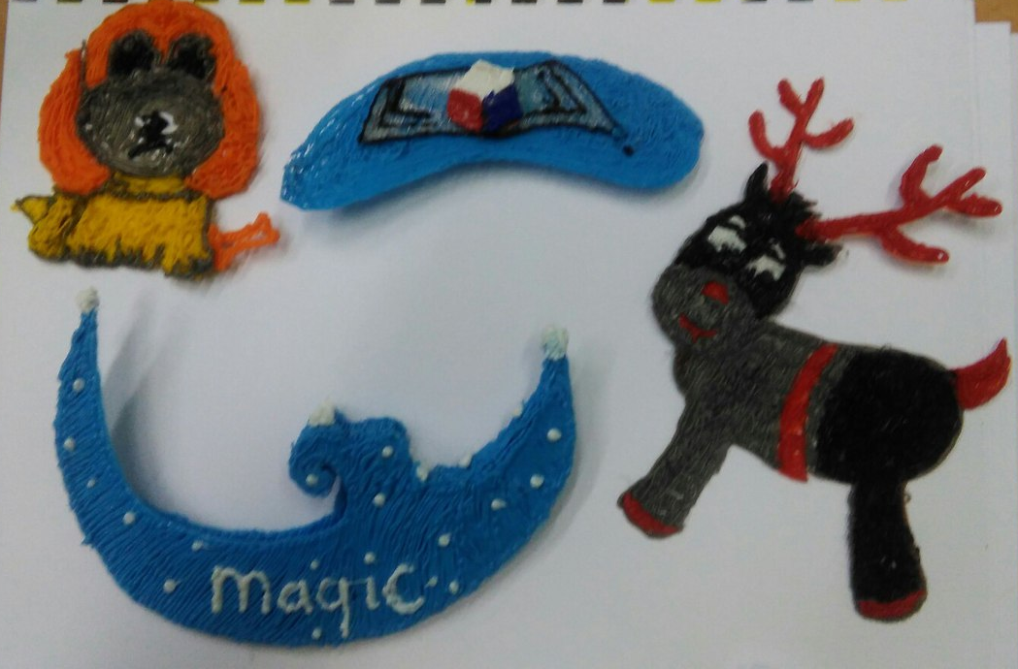

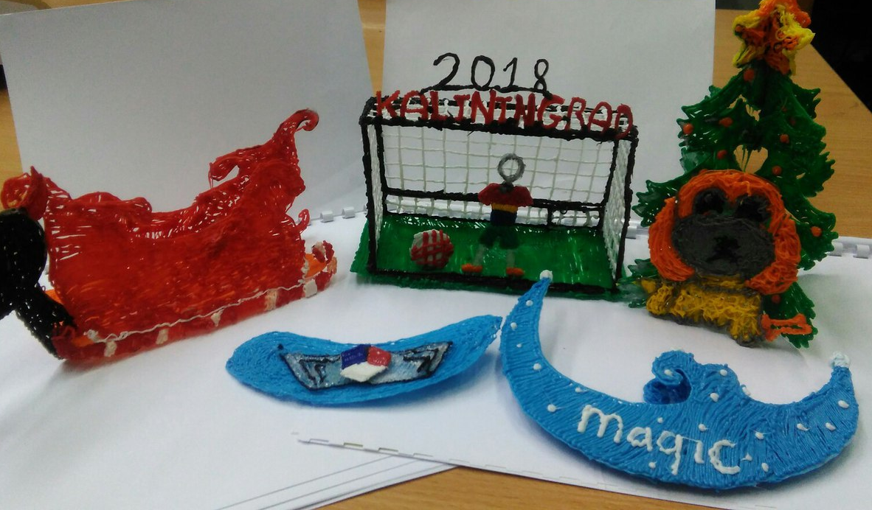
Ст. методист
Савич Е.А.
Т.93-45-80

